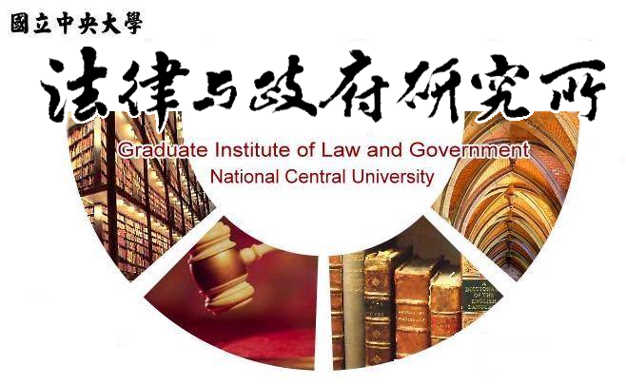

主旨
為辦理本所莊喻湘同學學位考試事宜

說明
1.研 究 生：莊喻湘
2.指導教授：陳英鈐教授
3.論文題目：公民投票前訴訟之訴權問題
4.口試委員：楊君仁授、羅承宗教授、陳英鈐教授
5.時 間：112年12月18日(星期一)上午10:00
6.地 點：客家大樓5樓513室

法律與政府研究所
112年12月5日

